Лабораторная работа №9. «Логические основы ЭВМ»
Задание 1. По заданной логической схеме составить логическое выражение и построить для него таблицу истинности.
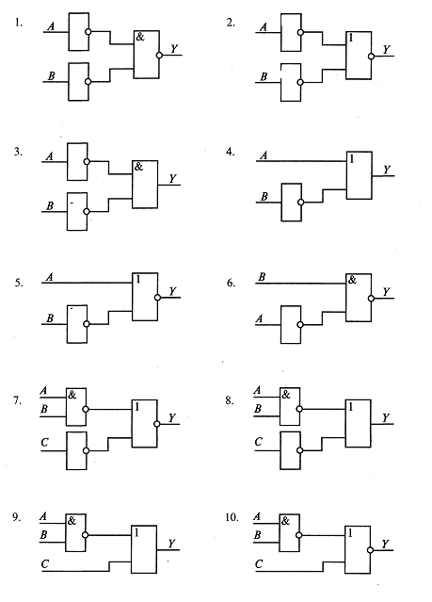
Задание 2.По заданному логическому выражению составить логическую схему и построить таблицу истинности:
1. A AND B OR NOT С.
2. A AND NOT В OR С;
3. NOT (A AND NOT В) OR С
4. A OR NOT B AND C
5. A OR NOT (NOT B AND C);
6. NOT (A OR B) AND NOT C,
7. NOT(A AND B) OR NOT C,
8. NOT A OR В AND C,
9. NOT (NOT A OR В OR C);
10. NOT (NOT A OR B AND NOT C).
Задание 3. Разработать схемы реализации элементов НЕ, И, ИЛИ, И–НЕ через базовый логический элемент ИЛИ-НЕ.
Задание 4. Разработать схему реализации сложения двух трехзначных чисел.
Задание 5. Постройте альтернативную схему RS-триггера на элементах И-НЕ, постройте для него таблицу истинности.
Задание 6. Сконструируйте устройство, собранное только из базовых двухвходных элементов И–НЕ, реализующее операцию:
а) И—ИЛИ—НЕ (NOT(A AND В OR С AND D));
и) сложения по модулю два (NOT (NOT A AND В) OR NOT (C AND D))).

